**Bilinenden bilinmeyene örnek=> Dizi kavramının anlatımı**

Değişken programlamada bir verinin tutulduğu alandır. Basit bir programda ihtiyacımızı birkaç değişken ile sağlayabiliriz. Ancak programın işlevi ve karmaşılığı arttıkça 100'den fazla değişkene ihtiyac duyabiliriz. Bu durumda 100 tane değişken tanımlamak kodun kalabalıklaşmasını ve okunurluğunu azaltmakta ve programın çalışmasını olumsuz etkilemektedir. Bu olumsuzlukların üstesinden gelebilmek için dizi kavramı oluşturulmuştur. Bir dizi, her bir değişkenin tuttuğu verileri toplu olarak tutmayı sağlamaktadır. Yani birbiriyle ilişkili değişkenlerin oluşturduğu bir grup olarak dizi tanımlanabilir.

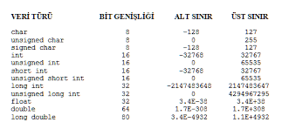

Şekil 1: Genel veri yapısı

Aşağıda tanımlanan diziler temel veri tiplerinin bellekte nasıl tutulduklarını göstermektedir. Dizi yapısı kullanılmayıp normal tanımlama yapılsaydı, aşağıdaki gibi bir tanımlama yapılacaktır.

int a, b, c, d, e, f, g, h, i, j, k; /* 10 tane int tipinde değişken oluşturulmaktadır*/

char a1, b1, c1, d1, e1, f1, g1, h1, i1, j1, k1; /* 10 tane char tipinde değişken oluşturulmaktadır */

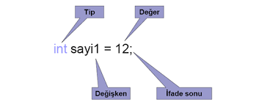

Şekil 2: Genel tanımlama yapısı

C dilinde dizi tanımlama örnekleri:

int idizi[10]; /* Tek boyutlu 10 elemanlı int dizi bildirimi */

char cdizi[10]; /* Tek boyutlu 10 elemanlı char dizi bildirimi */

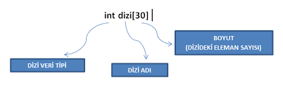

Şekil 3: Genel tanımlama yapısı

motivasyona örnek=>Dizi kavramının anlatımı

Öncelikle bu kavramın önemini, nerede kullanılacağını ve neden ihtiyaç duyacağını vurgularım. Öğrenci gerek ders için gerekse de mesleki hayatında bu kavramla sıklıkla karşılaşacağını anlarsa motivasyonu artar. Derste hangi alanlarda kullanıldığını soru cevap ve bir örnek üzerinde vurgulayarak bir beyin fırsatı ile motivasyonu artırırım. Dersin başında, dersin sonunda anlattıklarımla ilgili ufak bir soru cevap yapacağımı ve başarılı olanlar için ödül vereceğimi belirtirim. Ek olarak anlatılan konu üzerinde öğrencilere ödevler verilerek dersin geri dönüşleri alınabilir. Ayrıca puan alma ödevleri verilerek konu üzerinde öğrencilerin çalışma istekleri artırılabilir.